**EXCURSIÓN A CORUÑA**

**6,7 y 8 SEPTIEMBRE de 2024**

**335€ POR PERSONA**

**VISITA A CORUÑA, PASEO EN BARCO POR RIA DE EL FERROL, CEDEIRA, SAN ANDRÉS DE TEIXIDO,PONTEDEUME**

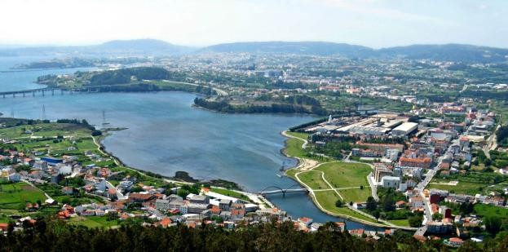**Precio por persona en habitación doble o triple; Suplemento habitación individual por persona de 70,00€**

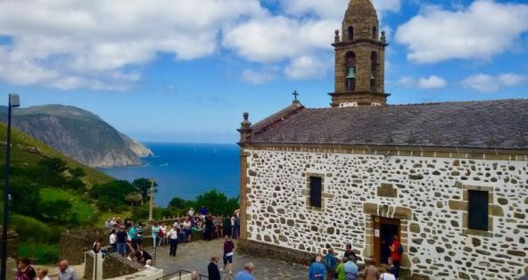**Grupo mínimo 40 pax**

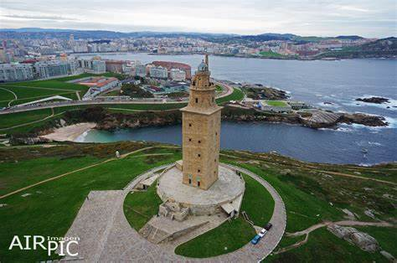



**El precio incluye:**

**Pensión competa en hotel**

**Seguro de asistencia en viaje**

**Guía oficial todos los días**

**Abiertas las inscripciones desde el día 16 Agosto de 2024**

**Apuntarse en el Teléfono del Ayuntamiento: 980 62 34 03.**

**Asignación de asientos por riguroso orden de inscripción.**

**Organiza: Ayto Hermisende**